（様式３）
身 体 検 査 書
氏名
生年月日 | 年 月 日（ 歳） |  |  |  | 受験番号 |  |  |  | ―
身長 | ・ ㎝ |  |  | 血圧 |  |  | 最高値
体重 | ・ kg |  |  |  |  |  | 最低値
視力 | 右 | ・ （矯正 ・ ） |  | 検尿 |  |  | 糖 |  | － ± ＋
 |  |  |  |  |  |  | 蛋白 |  | － ± ＋
視力 | 左 | ・ （矯正 ・ ） |  |  |  |  |  |  | － ± ＋
 |  |  |  |  |  |  | ウロビリノーゲン |  | － 正 ＋
聴力 | 正・難 |  | 右  ・  左 |  |  |  | 潜血 |  | － ± ＋
聴力 |  |  | 右  ・  左 | 既往症
言語障害
運動障害 |  |  |  | Ｘ 線 撮 影 |  | 間 接・直 接 年 月 日
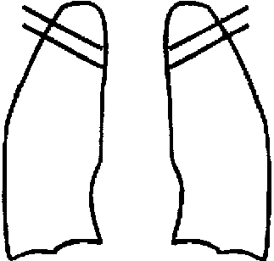  その他の疾病異常 |  |  |  |  |  | フィルム番号№ |  | 所 見
聴打診
就業上の注意事項等総合所見
上記のとおりであることを証明する。  年 月 日 |  |  |  |  | 所 在 地  検査機関  医 師 名 印
（注）医療機関等で受診してください。
（注）この身体検査書の内容は配属先の参考として使用します。

